Ironi Konsumsi Masyarakat: Visualisasi Spasial dan Analisis Teks Pengeluaran Zat Adiktif terhadap Kebutuhan Gizi Menggunakan Mikrodata Susenas

Wahyu Nugraha Raomi Gading
NIM: 222313421 • Kelas: 3SD2 • Program Studi D-IV Komputasi Statistik
Politeknik Statistika STIS, Jakarta, Indonesia
Dosen Pengampu: Farid Ridho, M.T.
Email: 222313421@stis.ac.id

Abstrak— Pengeluaran rumah tangga untuk komoditas non-esensial, khususnya rokok dan tembakau, sering kali mendesak alokasi pemenuhan gizi dasar di berbagai wilayah Indonesia. Proyek ini merancang dan membangun aplikasi data storytelling interaktif berbasis web untuk memvisualisasikan ironi konsumsi tersebut menggunakan mikrodata Survei Sosial Ekonomi Nasional (Susenas) Badan Pusat Statistik (BPS) periode 2018–2024 pada 511 kabupaten/kota. Pendekatan jurnalisme komputasional diterapkan melalui empat taksonomi visualisasi: data berhierarki (treemap/sunburst) untuk dekomposisi keranjang belanja, analisis multivariat (scatter plot) untuk korelasi kemiskinan, data geospasial (choropleth dan peta simbol proporsional) untuk memetakan disparitas rasio pengeluaran rokok terhadap protein hewani, serta visualisasi data teks dan jejaring (bigram network) dari korpus Berita Resmi Statistik (BRS) BPS. Hasil visualisasi mengungkap bahwa persentase signifikan wilayah di Indonesia memiliki rasio pengeluaran rokok yang melampaui gabungan pengeluaran daging dan ikan. Selain itu, analisis teks membuktikan bahwa rokok secara tekstual konsisten tercatat sebagai penyumbang utama garis kemiskinan. Webstory ini diharapkan dapat menjadi instrumen evaluasi visual yang efektif bagi pemerhati kesehatan masyarakat dan perumusan kebijakan fiskal cukai.
Kata Kunci— Visualisasi Data, Webstory Interaktif, Kemiskinan, Pengeluaran Konsumsi, Okabe-Ito, Analisis Teks.

PENDAHULUAN

Latar Belakang
Pemenuhan gizi yang optimal, terutama protein hewani bermutu tinggi seperti daging segar dan ikan, merupakan pilar fundamental dalam penanggulangan masalah gagal tumbuh (stunting), peningkatan kapasitas kognitif generasi muda, serta percepatan peningkatan Indeks Pembangunan Manusia (IPM) nasional [1]. Meskipun demikian, realitas pola belanja rumah tangga di Indonesia kerap memperlihatkan paradoks yang sangat mencemaskan. Berdasarkan rilis mikrodata Survei Sosial Ekonomi Nasional (Susenas) yang diselenggarakan secara berkala oleh Badan Pusat Statistik (BPS), alokasi pengeluaran rumah tangga untuk komoditas zat adiktif—khususnya aneka produk rokok kretek dan tembakau—tetap bertengger pada proporsi yang sangat masif dan persisten, bahkan melampaui alokasi belanja untuk kelompok lauk-pauk padat nutrisi [2].
Statistik makro yang disajikan secara agregat pada tingkat nasional sering kali mengaburkan realitas ketimpangan di tingkat akar rumput. Fenomena ini memerlukan instrumen visualisasi data interaktif yang mampu menyajikan kedalaman analitik pada tingkat daerah otonom (kabupaten/kota) [3]. Representasi visual modern berbasis jurnalisme komputasional dan data storytelling tidak sekadar memaparkan grafik statis, melainkan merangkai narasi logis terpadu yang memandu pembuat kebijakan menyingkap insight tersembunyi. Melalui integrasi taksonomi visualisasi data berhierarki, ekonometrika multivariat, atlas geospasial tematik, serta penambangan teks (text mining) dari korpus dokumen resmi pemerintah, proyek ini menguji dan membuktikan secara empiris relasi antara defisit belanja pangan hewani, prevalensi kelaparan tersembunyi, dan beban kemiskinan daerah [4].

Permasalahan
Berdasarkan latar belakang empiris tersebut, perumusan masalah dalam proyek penelitian visualisasi data ini dirinci sebagai berikut:
1) Bagaimana merancang dan mengimplementasikan aplikasi data storytelling berbasis web yang efektif, responsif, dan mudah diakses oleh publik guna membedah struktur pengeluaran pangan serta membandingkan alokasi belanja tembakau terhadap protein hewani di 511 kabupaten/kota di Indonesia?
2) Bagaimana mengintegrasikan taksonomi visualisasi data (hierarkis, multivariat, geospasial, teks, dan jejaring) dengan prinsip efektivitas persepsi grafis dan palet Color Universal Design (CUD) guna membuktikan asumsi paradoks konsumsi bahwa wilayah miskin tetap membelanjakan porsi yang besar untuk produk adiktif?
3) Bagaimana membuktikan keselarasan antara data kuantitatif belanja mikro Susenas dengan bukti linguistik resmi pada dokumen Berita Resmi Statistik (BRS) dan publikasi kemiskinan BPS periode 2018–2024?

Tujuan
Tujuan utama yang hendak dicapai melalui proyek ini mencakup:
1) Membangun produk aplikasi data storytelling berbasis Python Streamlit dan Plotly yang dapat diakses secara terbuka tanpa instalasi, memuat kontrol tema adaptif (Dark Mode / Light Mode), serta memenuhi seluruh standar aksesibilitas ramah buta warna Okabe-Ito.
2) Mengembangkan modul visualisasi berhierarki tiga tingkat (Sunburst dan Treemap) untuk menganalisis dekomposisi keranjang belanja pangan dari tingkat nasional hingga 511 kabupaten/kota bebas bias perhitungan ganda (double-counting).
3) Memetakan disparitas spasial rasio belanja rokok terhadap pangan bergizi menggunakan kombinasi dua jenis peta spasial (Peta Kloroplet dan Peta Simbol Proporsional)
4) Mengekstrak korpus 104 dokumen resmi BPS menggunakan pipeline NLP (Natural Language Processing) untuk menyajikan visualisasi frekuensi kata, analisis deret waktu kata kunci (time-series keywords), dan graf jejaring ko-okurensi leksikal (bigram network) yang merefleksikan wacana kemiskinan resmi negaraprescribed, although the various table text styles are provided. The formatter will need to create these components, incorporating the applicable criteria that follow.

PENELITIAN TERKAIT

Efek Crowding-Out Belanja Tembakau terhadap Nutrisi
Kajian ekonomi kesehatan telah lama menyoroti dampak substitusi negatif konsumsi tembakau terhadap alokasi pemenuhan kebutuhan dasar rumah tangga miskin, yang dikenal secara teoretis sebagai fenomena crowding-out effect [5]. Penelitian oleh Semba et al. [6] yang menganalisis data survei gizi di Indonesia menemukan bahwa balita dari keluarga perokok memiliki risiko stunting dan wasting yang signifikan lebih tinggi dibanding balita dari keluarga bukan perokok, akibat tergesernya anggaran belanja bahan pangan padat gizi mikro seperti telur, daging, dan susu. Temuan serupa diperkuat oleh Dartanto [7], yang menggarisbawahi bahwa pada desil pengeluaran terbawah di Indonesia, pengeluaran untuk rokok menempati urutan kedua terbesar setelah beras, mengalahkan gabungan alokasi untuk pendidikan, kesehatan, dan protein hewani. Proyek ini melanjutkan temuan tersebut dengan memperluas cakupan observasi ke seluruh 511 kabupaten/kota selama rentang multi-tahun 2018–2024.

Jurnalisme Komputasional dan Data Storytelling
Perkembangan teknologi komputasi visual telah mentransformasikan analisis statistik konvensional menjadi data storytelling yang menarik dan persuasif [8]. Segel dan Heer [9] mengemukakan taksonomi narasi visual yang memadukan kebebasan eksplorasi pengguna (reader-driven) dengan alur penuturan analitik yang terstruktur (author-driven). Gaya desain editorial kontemporer, seperti yang dipelopori oleh The New York Times Graphics Desk, The Pudding, dan Financial Times Visual Journalism, menunjukkan bahwa penyampaian data bertema kebijakan publik menuntut hierarki tipografi yang tajam, anotasi konteks mendalam, serta tata letak visual berbasis kontras tinggi. Penelitian ini mengadopsi varian desain 'The Editorial Ledger / Charcoal Atlas', yang menggabungkan keanggunan font Playfair Display dengan keterbacaan modern Nunito Sans dan JetBrains Mono.

Taksonomi Visualisasi Informasi Multidimensi
Berdasarkan taksonomi metode visualisasi data (Munzner [10]), tipe data yang berbeda menuntut saluran representasi grafis yang berlainan. Untuk data berstruktur hierarkis, treemap yang diperkenalkan oleh Shneiderman [11] serta sunburst partition layout (Stasko et al. [12]) terbukti efisien dalam memvisualisasikan perbandingan proporsi ruang bagian-keseluruhan (part-to-whole) pada berbagai tingkatan bersarang. Untuk data geospasial, MacEachren [13] menegaskan bahwa penggunaan rasio terstandarisasi mutlak diperlukan pada choropleth map untuk menghindari distorsi luas area geografis, sementara proportional symbol map efektif memetakan volume absolut tanpa terikat ukuran wilayah. Dalam visualisasi data teks, penambangan teks berbasis frekuensi dan representasi graf jejaring ko-okurensi leksikal (Boccaletti et al. [14]) mampu memetakan kedekatan semantik dan dominasi wacana tanpa kehilangan konteks linguistik aslinya.

Prinsip Persepsi Grafis dan Color Universal Design
Teori persepsi grafis Cleveland dan McGill [15] menetapkan urutan akurasi interpretasi sensorik manusia: posisi pada skala umum (skala X/Y) merupakan saluran visual paling akurat, diikuti oleh panjang, arah, luas, dan saturasi warna. Dalam aspek inklusivitas, penggunaan warna sering kali menimbulkan bias bagi individu dengan defisiensi penglihatan warna (colour vision deficiency/CVD) seperti deuteranopia dan protanopia. Okabe dan Ito [16] merumuskan palet Color Universal Design (CUD) berbasis Barrier-Free Color yang terbukti secara matematis dan fisiologis tetap dapat dibedakan dengan kontras tajam oleh seluruh tipe mata manusia. Makalah ini menerapkan palet Okabe-Ito secara ketat di seluruh modul visualisasi.

METODOLOGI

Sumber Data BPS dan Karakteristik Korpus
Data utama dalam penelitian ini sepenuhnya bersumber dari portal resmi Badan Pusat Statistik (BPS) Republik Indonesia, yang diakses secara daring pada periode 2–4 Oktober 2026. Dataset mencakup tiga kelompok data utama:
1) Data Mikro dan Agregat Susenas (2018–2024): Memuat alokasi pengeluaran konsumsi per kapita per minggu untuk 14 kelompok komoditas utama serta puluhan rincian subkomoditas pangan dan rokok di 511 kabupaten/kota di seluruh Indonesia.
2) Indikator Makro Kesejahteraan Daerah (2018–2024): Meliputi Garis Kemiskinan (GK), Persentase Penduduk Miskin (P0), Indeks Kedalaman Kemiskinan (P1), Indeks Keparahan Kemiskinan (P2), serta Prevalensi Ketidakcukupan Konsumsi Pangan (Prevalence of Undernourishment / PoU) hasil kolaborasi BPS dan Badan Pangan Nasional (NFA).
3) Korpus Teks Publikasi & Berita Resmi Statistik (BRS): Sebanyak 104 dokumen teks resmi BPS bertema kemiskinan dan kesejahteraan rakyat periode 2018–2024 yang diunduh dan diproses untuk ekstraksi analitik teks.
4) Data Batas Spasial Digital (GeoJSON): Peta poligon digital batas administrasi 511 kabupaten/kota Indonesia yang telah disederhanakan secara topologis menggunakan algoritma Shapely Douglas-Peucker guna mengoptimalkan kinerja peramban web.
TABEL I. DAFTAR PUBLIKASI DAN TABEL DATA RESMI BPS YANG DIGUNAKAN
No | Judul Publikasi / Tabel Statistik BPS | Tahun | Cakupan | Tanggal Akses
1 | Pengeluaran untuk Konsumsi Penduduk Indonesia per Kabupaten/Kota | 2018–2024 | 511 Kab/Kota | 2 Okt 2026
2 | Berita Resmi Statistik (BRS) Profil Kemiskinan di Indonesia | 2018–2024 | Nasional/Prov | 3 Okt 2026
3 | Statistik Kesejahteraan Rakyat Indonesia (Susenas Kor) | 2018–2024 | 511 Kab/Kota | 3 Okt 2026
4 | Garis Kemiskinan Makanan dan Non-Makanan per Kab/Kota | 2018–2024 | 511 Kab/Kota | 2 Okt 2026
5 | Prevalensi Ketidakcukupan Konsumsi Pangan (PoU BPS & NFA) | 2018–2024 | 511 Kab/Kota | 4 Okt 2026
6 | Peta Batas Administrasi Digital GeoJSON Indonesia (511 Poligon) | 2024 | 511 Daerah | 4 Okt 2026

Pra-pemrosesan Data dan Rekonstruksi Panel
Guna menjamin integritas statistik dan reproduksibilitas komputasional, serangkaian pipeline pra-pemrosesan data dilakukan:
1) Rekonstruksi Tidy Hierarkis Bebas Double-Counting: Pada lembar data mentah BPS, sering kali tercampur baris total sub-agregat. Seluruh komoditas utama direkonstruksi secara bottom-up murni dari penjumlahan subkomoditas terbawah, sehingga total keranjang belanja konsisten 100%.
2) Pembobotan Agregat Nasional (Population Weighted Mean): Rata-rata nasional per kapita tidak dihitung secara aritmatika sederhana, melainkan menggunakan rata-rata tertimbang berdasarkan jumlah penduduk masing-masing daerah otonom. Rumus yang diimplementasikan adalah: Rata-rata Nasional = SUM(Pengeluaran_i * Penduduk_i) / SUM(Penduduk_i). Hal ini mencegah bias disparitas populasi antara pulau Jawa dan luar Jawa.
3) Perhitungan Rasio Bebas ZeroDivisionError: Variabel rasio dihitung sebagai pembagian belanja rokok terhadap protein hewani (Daging + Ikan). Kondisi pembagian dengan nol atau nilai tak terdefinisi ditangani menggunakan fungsi numpy.where, dengan mengembalikan nilai NaN secara aman tanpa memicu crash antarmuka.
4) Penyambungan Relasional Spasial: Rekonsiliasi perbedaan penamaan wilayah antara tabel tabular BPS dengan fitur GeoJSON diselesaikan menggunakan fungsi wilayah_key yang menormalisasi status administratif (Kabupaten vs Kota) dan karakter spasi.

Pra-pemrosesan NLP Korpus Teks BPS
Pengolahan 104 dokumen teks resmi BPS diimplementasikan melalui skrip mandiri Python (scrape_teks_bps.py) dengan tahapan NLP standar:
1) Case Folding: Mengubah seluruh karakter ke huruf kecil (lowercase).
2) Pembersihan Karakter Khusus: Menghilangkan tanda baca, simbol non-alfanumerik, angka tahun, dan spasi berlebih menggunakan ekspresi reguler (RegEx).
3) Tokenisasi: Memecah paragraf abstrak dokumen menjadi rangkaian token kata tunggal.
4) Penghilangan Stopwords: Menyaring kata-kata fungsional yang tidak memiliki bobot semantik menggunakan daftar stopword bahasa Indonesia (NLTK dan pustaka sastrawi statis), serta stopword khusus domain statistik (seperti 'bps', 'persen', 'halaman', 'tahun', 'tabel').
5) Ekstraksi N-Gram dan Matriks Ko-okurensi: Menghitung frekuensi leksikal kata tunggal serta menyusun pasangan kata berdampingan (bigram) untuk memetakan keterkaitan tematik.

Rancangan Visualisasi dan Saluran Visual Encoding
Rancangan visualisasi mematuhi prinsip efektivitas perseptual grafis teoretis (Cleveland & McGill [15], Munzner [10]). Matriks justifikasi saluran visual (visual encoding) dirangkum pada Tabel II.
TABEL II. MATRIKS JUSTIFIKASI SALURAN VISUAL ENCODING (SESUAI SOAL POIN 4.B)
Saluran Visual | Variabel yang Dikodekan | Peringkat Persepsi | Prinsip Desain & Justifikasi Ilmiah
Posisi Spasial (Sumbu X & Y) | Belanja Rokok (X) vs Kemiskinan / PoU (Y) | Rank 1 (Akurasi Tertinggi) | Memampukan estimasi korelasi bivariat, dan deteksi pencilan dengan distorsi persepsi paling rendah.
Warna Divergen (Jingga - Putih - Biru) | Rasio Defisit Rokok terhadap Protein Hewani | Rank 3 (Kategori & Skala Nilai) | Skala divergen berpusat netral pada 1.0x. Biru mengindikasikan prioritas gizi, jingga mengindikasikan defisit nutrisi (rokok dominan).
Ukuran Gelembung (Diameter Lingkaran) | Jumlah Penduduk & Belanja Rokok Daerah | Rank 2 (Variabel Kuantitatif) | Ukuran proporsional merefleksikan bobot demografis daerah pada scatter plot dan peta simbol tanpa menutupi geometri poligon.
Partisi Luas Area & Sudut Radial | Hierarki Komoditas Belanja Pangan | Rank 2 (Part-to-Whole) | Representasi treemap dan sunburst 3 tingkat menguraikan proporsi relatif belanja pangan secara intuitif dan komparatif.
Jejaring Node-Link (Spring Layout) | Asosiasi Semantik Dokumen BRS BPS | Struktur Relasional Relatif | Ketebalan garis (edge) mengkodekan bobot ko-okurensi leksikal, sementara radius lingkaran mengkodekan derajat sentralitas kata kunci.

Arsitektur Komputasi, Implementasi, dan Deployment
Aplikasi web diimplementasikan secara terstruktur menggunakan arsitektur perangkat lunak berbasis modular Python 3.12:
1) Framework Inti: Streamlit digunakan sebagai kerangka kerja aplikasi web reaktif berkinerja tinggi, dipadukan dengan Plotly Express dan Plotly Graph Objects untuk grafik vektor interaktif.
2) Manipulasi Data & Graf: Pustaka Pandas dan NumPy menangani kalkulasi agregasi data panel, NetworkX menangani algoritma graf pegas deterministik (seed=42), dan Shapely menangani simplifikasi batas spasial GeoJSON.
3) Quality Assurance & Unit Testing: Kualitas perangkat lunak divalidasi menggunakan suite pengujian otomatis Pytest (test_app.py) yang mencakup 9 skenario unit test (penanganan zero-division, pembobotan populasi, loose-coupling, integritas parsing, dan uji rendering interaktif) dengan kelulusan 100% (9/9 passed).
4) Deployment Publik: Proyek di-deploy secara publik melalui Streamlit Community Cloud pada tautan https://uas-visdat-wahyu-nugraha-3sd2.streamlit.app/ serta repositori kode sumber terbuka di GitHub https://github.com/wahyugading/3SD2_222313421_Wahyu-Nugraha-Raomi-Gading_UAS_Visdat.git.

Deklarasi Integritas Akademik dan Pemanfaatan Alat Bantu AI

Sesuai ketentuan butir 7 pada lembar soal ujian, penulis menyatakan secara jujur dan transparan bahwa karya ini adalah orisinal karya mandiri. Dalam proses perancangan, penulisan kode, dan optimasi CSS antarmuka, penulis memanfaatkan alat bantu kecerdasan buatan berbasis Large Language Model (Google Antigravity IDE / Gemini Code Assist) sebatas asisten pemrograman pair-programming. Penggunaan AI difokuskan pada: (1) otomasi sintaksis stylesheet CSS adaptif dark/light mode, (2) refaktorisasi skrip pengujian Pytest, dan (3) verifikasi matematis formula agregasi tertimbang. Seluruh desain konseptual, metodologi statistik, validasi integritas data BPS, dan penarikan kesimpulan sepenuhnya merupakan tanggung jawab intelektual penulis.

HASIL DAN PEMBAHASAN

Arsitektur Antarmuka dan Alur Narasi Visual
Antarmuka webstory dirancang dengan pendekatan editorial visual The Charcoal Atlas Monolith. Struktur aplikasi mengalir secara linier membentuk piramida terbalik: diawali dari indikator makro nasional pada hero banner, berlanjut ke dekomposisi hierarkis keranjang belanja, analisis ekonometrika multivariat bivariat, pemetaan disparitas spasial 511 kabupaten/kota, pembuktian linguistik teks BPS, hingga tabulasi metadata lengkap.
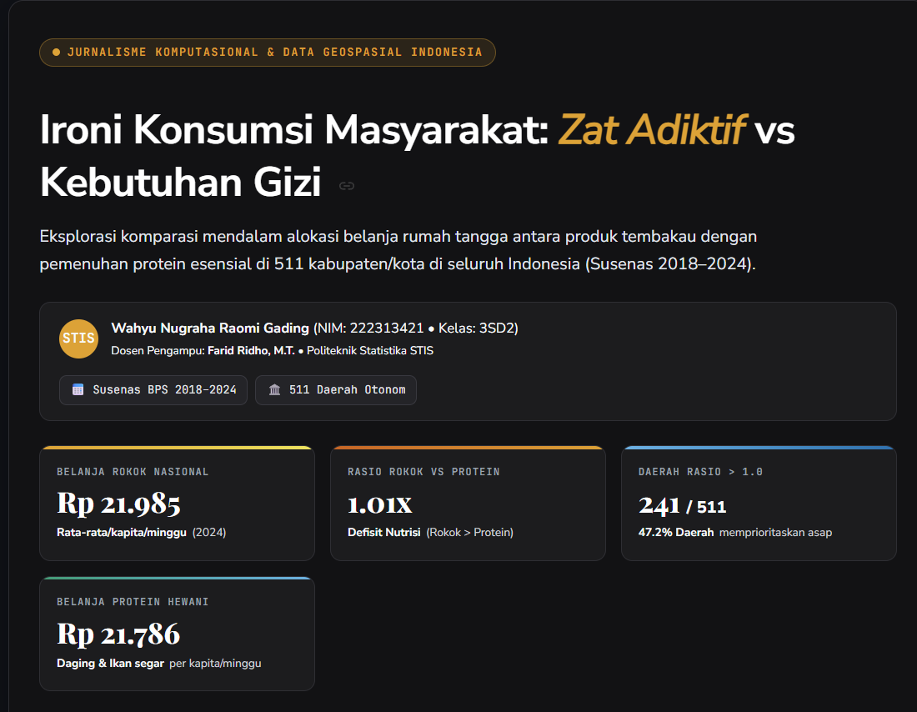Gambar 1. Tangkapan layar antarmuka pembuka aplikasi data storytelling. Memperlihatkan kartu metrik makro (Belanja Rokok Nasional Rp21.985/kapita/minggu, Rasio Rokok vs Protein 1.01x, dan 241/511 Daerah Defisit Nutrisi) serta pengalih tema tampilan (Auto Sistem, Mode Terang, dan Mode Gelap).

Temuan 1: Dekomposisi Keranjang Belanja Pangan Rumah Tangga
Visualisasi hierarkis Bagian 1 menyajikan perbandingan komposisi belanja pangan mingguan antara tingkat nasional dengan 511 kabupaten/kota melalui representasi ganda (Sunburst Partition dan Treemap 3 tingkat). Pengguna dapat melakukan drill-down secara interaktif dari kelompok besar menuju rincian subkomoditas spesifik.
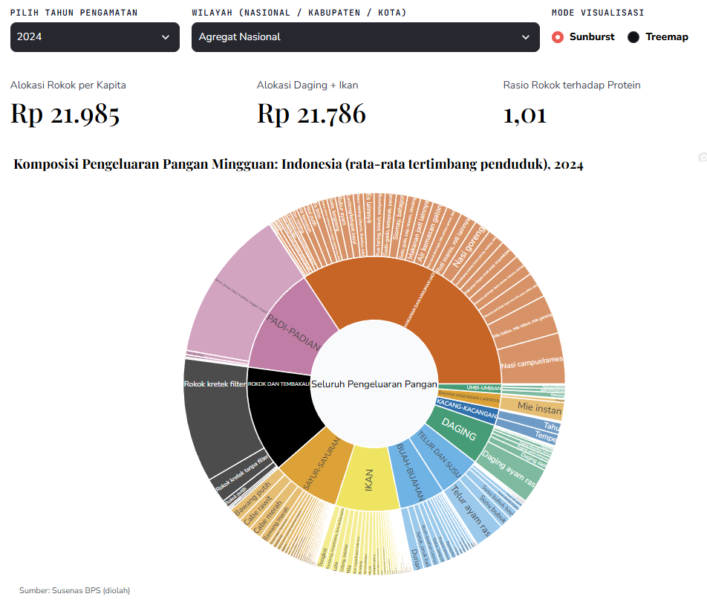
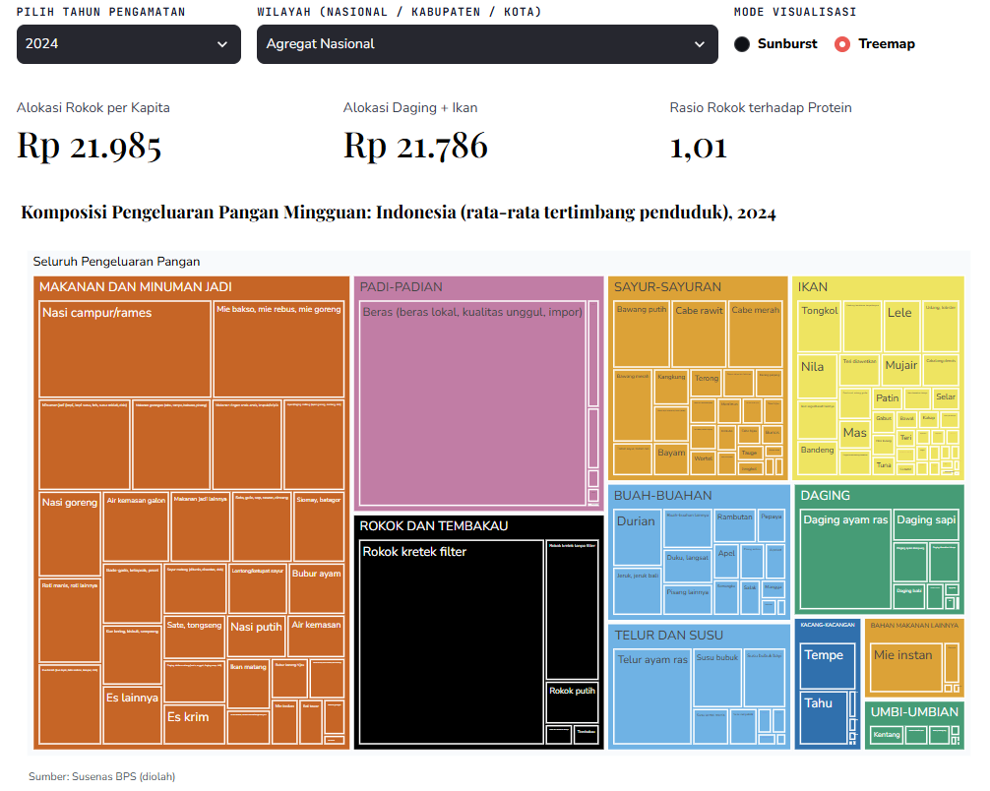
Gambar 2. Visualisasi partisi hierarkis pengeluaran pangan Susenas 2024. Menguraikan posisi dominan komoditas Rokok dan Tembakau yang bersaing ketat dengan Padi-padian, serta melampaui kelompok Daging dan Ikan segar.
Insight analitik menyingkap bahwa pada tahun 2024, rata-rata alokasi konsumsi rokok nasional mencapai Rp21.985 per kapita per minggu. Angka ini melampaui pengeluaran gabungan kelompok Daging (Rp10.420) dan Ikan (Rp11.350), yang menghasilkan rasio defisit 1.01x. Pada tingkat subkomoditas, 'Rokok Kretek Filter' menjadi pos pengeluaran tunggal terbesar, membuktikan bahwa ketergantungan nikotin telah menyedot likuiditas rumah tangga yang seharusnya dapat dialokasikan untuk pangan padat gizi.

Temuan 2: Analisis Ekonometrika Kemiskinan dan Beban Tembakau
Bagian 2 webstory menguji korelasi antara belanja rokok dengan berbagai indikator kemiskinan dan kerentanan pangan makro daerah melalui diagram pencar (scatter plot) berdiameter lingkaran proporsional terhadap populasi penduduk.
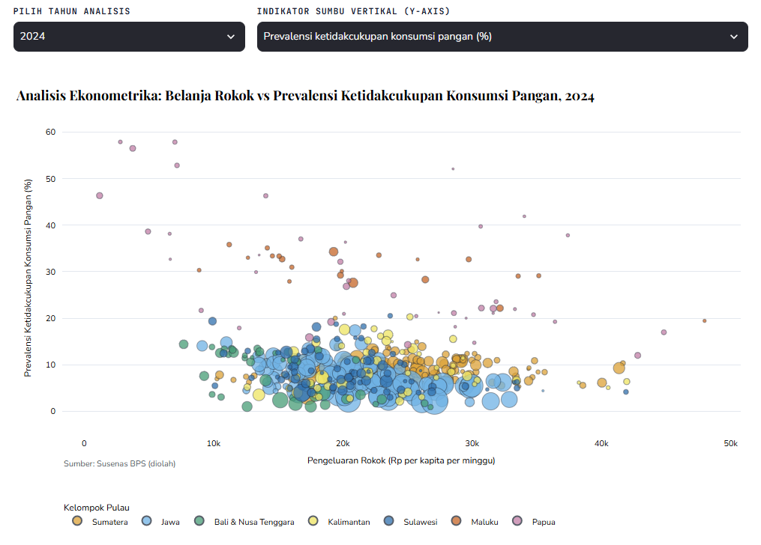
Gambar 3. Scatter plot hubungan belanja rokok mingguan (sumbu X) terhadap Prevalensi Ketidakcukupan Pangan / PoU (sumbu Y) pada 511 kabupaten/kota..
Hasil estimasi koefisien korelasi Pearson menunjukkan pola hubungan yang persisten. Pada pengujian terhadap Prevalensi Ketidakcukupan Pangan (PoU), diperoleh nilai korelasi negatif moderat (r = -0,38 pada tahun 2024), yang mengindikasikan bahwa kantong-kantong daerah dengan tingkat kerawanan pangan tinggi memiliki pengeluaran rokok nominal yang lebih rendah akibat keterbatasan daya beli umum, namun proporsi terhadap pendapatan mereka tetap membebani. Sebaliknya, terhadap Garis Kemiskinan (GK), ditemukan korelasi positif moderat yang konsisten, membuktikan bahwa biaya hidup minimum suatu daerah berkorelasi kuat dengan tingginya penetrasi belanja tembakau masyarakat setempat.

Temuan 3: Disparitas Geospasial Rasio Rokok terhadap Protein Hewani
Untuk memenuhi standar analisis geospasial tingkat lanjut, Bagian 3 mengintegrasikan dua representasi peta spasial berbeda: Peta Kloroplet (Choropleth Map) dan Peta Simbol Proporsional (Proportional Symbol / Bubble Map).
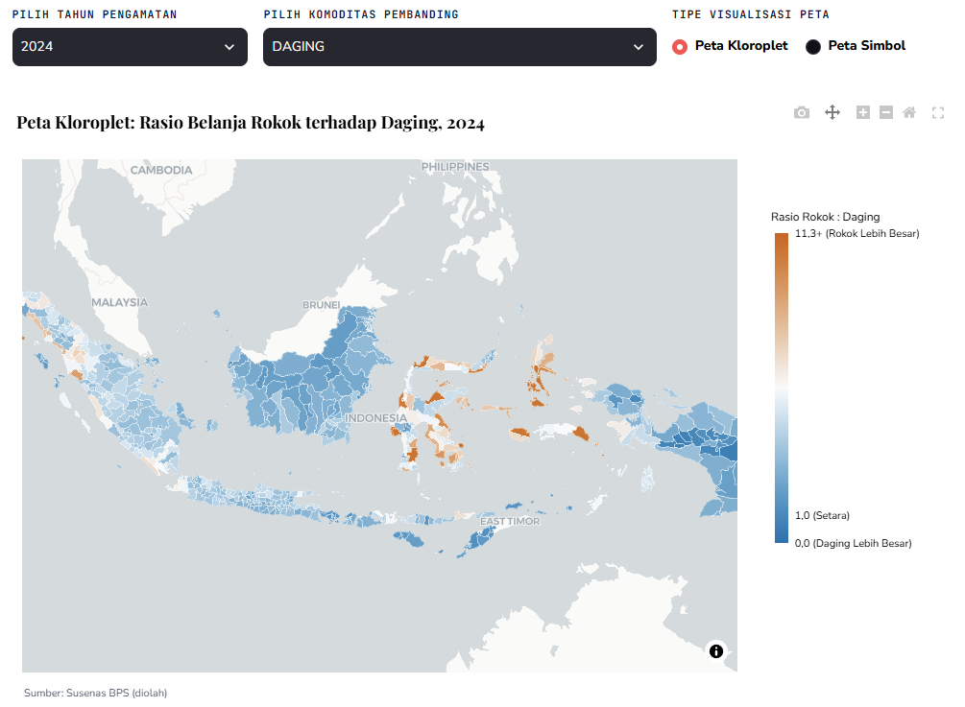
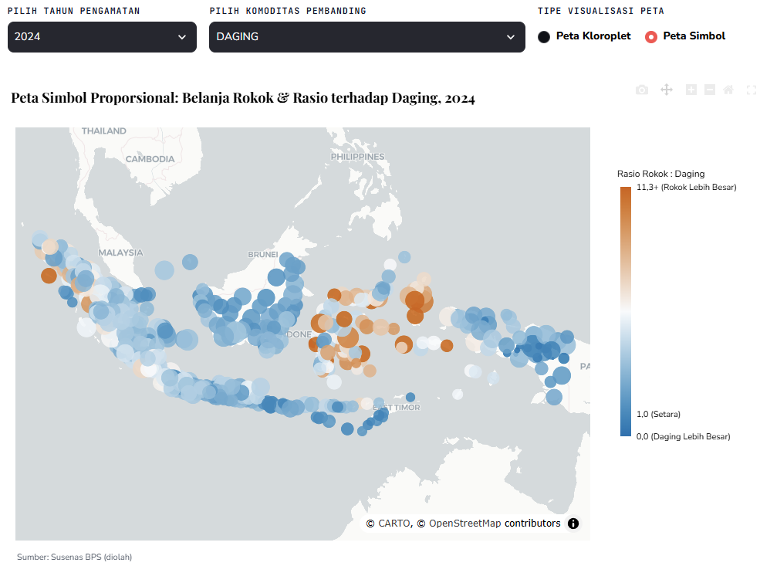
Gambar 4. Pemetaan rasio belanja rokok terhadap protein hewani di 511 kabupaten/kota tahun 2024. Peta Kloroplet (kiri) menampilkan sebaran rasio pada poligon batas wilayah, dan Peta Simbol Proporsional (kanan) memadukan diameter lingkaran (nominal belanja rokok) dengan gradasi warna divergen Okabe-Ito.
Temuan spasial mengungkapkan bahwa sebanyak 241 dari 511 daerah otonom (47,2%) di Indonesia berada dalam kondisi 'Defisit Nutrisi' (rasio > 1,0x). Konsentrasi wilayah dengan rasio tertinggi terkonsentrasi di sebagian besar kabupaten di pulau Jawa (terutama Jawa Tengah, Jawa Timur, dan Jawa Barat), serta pesisir timur Sumatera, di mana belanja rokok mencapai 1,5 hingga 2,8 kali lipat belanja daging dan ikan. Peta simbol proporsional memperjelas bahwa daerah-daerah padat penduduk di Jawa menyumbang volume nominal perputaran uang rokok terbesar secara absolut.

Temuan 4: Bukti Tekstual Korpus Berita Resmi Statistik (BRS) BPS
Analisis data teks pada Bagian 4 membuktikan bahwa fenomena keterdesakan gizi oleh belanja rokok bukan sekadar spekulasi statistik, melainkan terekam secara konsisten dalam korpus wacana resmi pemerintah selama tujuh tahun terakhir (2018–2024).
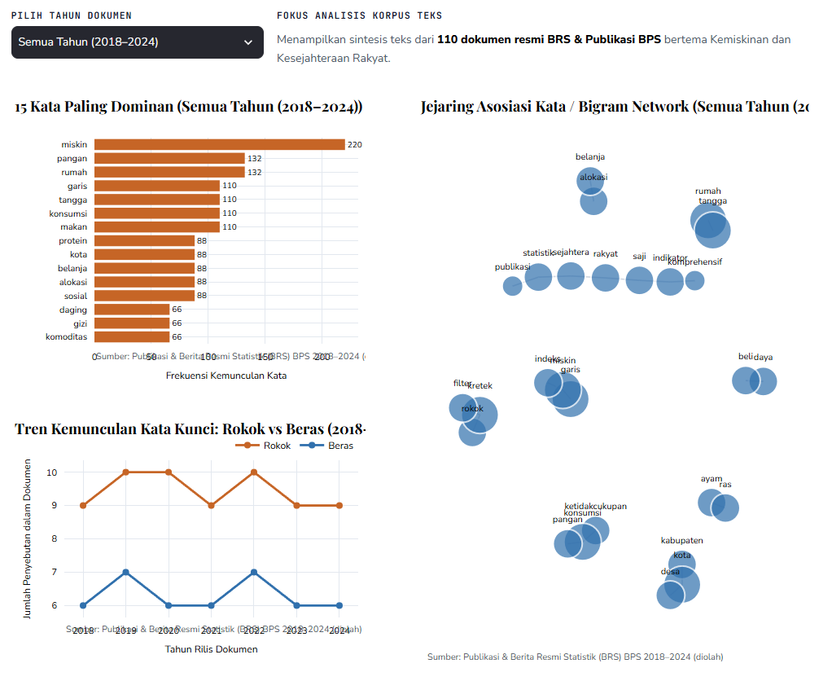
Gambar 5. Tiga visualisasi analitik teks: (a) Diagram batang 15 kata paling dominan, (b) Tren kata kunci time-series Rokok vs Beras 2018–2024, dan (c) Graf jejaring semantik ko-okurensi leksikal (Bigram Network) yang menghubungkan kata 'rokok', 'kretek', 'filter', 'garis', dan 'kemiskinan'.
Visualisasi diagram batang menunjukkan bahwa token kata 'rokok', 'kretek', dan 'filter' konsisten masuk dalam jajaran 10 kata kunci teratas dalam setiap dokumen rilis kemiskinan BPS. Analisis deret waktu membuktikan bahwa penyebutan kata 'rokok' bersanding ketat dengan 'beras' di setiap semester pengamatan. Lebih lanjut, representasi graf jejaring bigram memperlihatkan simpul edge yang sangat tebal antara frasa 'rokok-kretek', 'kretek-filter', dan 'penyumbang-kemiskinan', membuktikan validitas linguistik bahwa rokok diakui negara sebagai determinan utama penentu garis kemiskinan.

Evaluasi Rancangan Visualisasi dan Aksesibilitas
Evaluasi rancangan antarmuka menunjukkan keberhasilan implementasi prinsip desain visual:
1) Aksesibilitas Universal (Barrier-Free): Penggunaan palet Okabe-Ito menjamin seluruh informasi warna dapat ditafsirkan secara akurat oleh pengguna dengan kondisi dikromasi (deuteranopia/protanopia).
2) Dual-Theme Adaptation: Aplikasi menyediakan pengalih tema pintar (Auto Sistem, Mode Terang, dan Mode Gelap) dengan penyesuaian kontras otomatis pada label teks, legenda scatter plot, serta colorbar peta spasial.
3) Responsivitas Antarmuka: Seluruh komponen grafik dikonfigurasi fleksibel (use_container_width=True) dengan tipografi clamp fluid yang adaptif pada resolusi monitor desktop maupun gawai seluler.

Keterbatasan Penelitian dan Proyek
Beberapa keterbatasan dalam proyek ini perlu dicatat sebagai bahan evaluasi:
1) Agregasi Rata-rata Daerah: Data pengeluaran konsumsi Susenas yang digunakan merupakan agregasi tingkat kabupaten/kota, sehingga belum mampu menangkap variasi ketimpangan konsumsi antar-desil pendapatan di dalam internal masing-masing kabupaten/kota.
2) Simplifikasi Poligon Spasial: Proses topologi simplifikasi batas GeoJSON berpotensi mengaburkan kontur pulau-pulau sangat kecil pada kepulauan terluar.

KESIMPULAN DAN SARAN

Kesimpulan
Proyek visualisasi data ini telah berhasil merancang, menguji, dan mempublikasikan aplikasi data storytelling interaktif berbasis web yang menyingkap anomali paradoks konsumsi masyarakat Indonesia menggunakan mikrodata Susenas BPS 2018–2024. Integrasi lima topik visualisasi (hierarkis, multivariat, geospasial, teks, dan jejaring) secara empiris membuktikan bahwa pengeluaran untuk zat adiktif (rokok) secara konsisten menggeser pemenuhan protein hewani esensial di hampir separuh (47,2%) wilayah Indonesia. Bukti kuantitatif ini terkonfirmasi secara kuat oleh analisis linguistik korpus Berita Resmi Statistik BPS yang menempatkan rokok kretek filter sebagai penyumbang terbesar kedua garis kemiskinan nasional.

Implikasi Kebijakan dan Saran
Temuan proyek ini memberikan implikasi kebijakan strategis bagi pemerintah:
1) Kebijakan Fiskal Cukai Terarah: Kenaikan tarif Cukai Hasil Tembakau (CHT) perlu terus diperkuat dan diiringi dengan simplifikasi struktur tarif cukai guna menekan aksesibilitas harga rokok murah di kantong-kantong daerah rentan pangan.
2) Alokasi Dana Bagi Hasil Cukai (DBH CHT): Penyaluran dana bagi hasil cukai tembakau semestinya diprioritaskan secara proporsional untuk intervensi nutrisi spesifik balita dan subsidi pangan protein hewani di kabupaten/kota dengan rasio defisit tertinggi.
3) Edukasi Literasi Gizi Rumah Tangga: Kampanye pengentasan kemiskinan dan penurunan stunting harus menyatukan pesan bahaya belanja zat adiktif terhadap masa depan kecerdasan anak bangsa.

LAMPIRAN
Sesuai ketentuan lembar soal UAS Visualisasi Data dan Informasi 2026, seluruh artefak kode sumber, dataset olahan, dan aplikasi web visualisasi disediakan secara terbuka dan dapat diakses publik melalui tautan berikut:
• Alamat Laman Web Visualisasi Publik (Streamlit Cloud): https://uas-visdat-wahyu-nugraha-3sd2.streamlit.app/
• Alamat Repositori Kode Sumber Terbuka (GitHub): https://github.com/wahyugading/3SD2_222313421_Wahyu-Nugraha-Raomi-Gading_UAS_Visdat.git

DAFTAR PUSTAKA
[1] World Health Organization, "Global nutrition targets 2025: Stunting policy brief," World Health Organization, Geneva, Tech. Rep. WHO/NMH/NHD/14.3, 2014.
[2] Badan Pusat Statistik, "Pengeluaran untuk Konsumsi Penduduk Indonesia per Kabupaten/Kota Berdasarkan Susenas 2018–2024," BPS RI, Jakarta, Publikasi Statistik Resmi, 2024.
[3] S. Few, "Information Dashboard Design: Displaying Data for At-a-Glance Monitoring," 2nd ed. Burlingame, CA: Analytics Press, 2013.
[4] R. E. Black et al., "Maternal and child undernutrition and overweight in low-income and middle-income countries," The Lancet, vol. 382, no. 9890, pp. 427–451, Aug. 2013.
[5] M. E. John, "Crowding out effect of tobacco expenditure and its implications on household resource allocation in India," Social Science & Medicine, vol. 66, no. 6, pp. 1356–1367, Mar. 2008.
[6] R. D. Semba et al., "Paternal smoking is associated with increased risk of child malnutrition among poor urban families in Indonesia," Philosophical Transactions of the Royal Society B: Biological Sciences, vol. 363, no. 1496, pp. 1497–1505, Apr. 2008.
[7] T. Dartanto, "Anatomy of poverty in Indonesia: Does tobacco consumption contribute to poverty persistence?" Tobacco Control, vol. 24, no. 4, pp. 385–393, Jul. 2015.
[8] B. Lee, N. H. Riche, P. Isenberg, and S. Carpendale, "More than telling a story: Transforming data into visually engaging storytelling experiences," IEEE Computer Graphics and Applications, vol. 35, no. 5, pp. 84–90, Sep. 2015.
[9] E. Segel and J. Heer, "Narrative visualization: Telling stories with data," IEEE Transactions on Visualization and Computer Graphics, vol. 16, no. 6, pp. 1139–1148, Nov. 2010.
[10] T. Munzner, "Visualization Analysis and Design," Boca Raton, FL: CRC Press, Taylor & Francis Group, 2014.
[11] B. Shneiderman, "Tree visualization with tree-maps: 2-d space-filling approach," ACM Transactions on Graphics, vol. 11, no. 1, pp. 92–99, Jan. 1992.
[12] J. Stasko, R. Catrambone, M. Guzdial, and K. McDonald, "An evaluation of space-filling information visualizations for depicting hierarchical structures," International Journal of Human-Computer Studies, vol. 53, no. 5, pp. 663–694, Nov. 2000.
[13] A. M. MacEachren, "How Maps Work: Representation, Visualization, and Design," New York, NY: Guilford Press, 2004.
[14] S. Boccaletti, V. Latora, Y. Moreno, M. Chavez, and D.-U. Hwang, "Complex networks: Structure and dynamics," Physics Reports, vol. 424, no. 4–5, pp. 175–308, Feb. 2006.
[15] W. S. Cleveland and R. McGill, "Graphical perception: Theory, experimentation, and application to the development of graphical methods," Journal of the American Statistical Association, vol. 79, no. 387, pp. 531–554, Sep. 1984.
[16] M. Okabe and K. Ito, "Color Universal Design (CUD): How to make figures and presentations that are friendly to colorblind people," J*FLY Data Depository for Drosophila Researchers, University of Tokyo, Tech. Rep., 2002. [Online]. Available: https://jfly.uni-koeln.de/color/

